(19) KG |  | (11) 350 | (46) 31.03.2023
(51) | D01B 3/04 (2022.01)

(19) KG (11) 350 (46) 31.03.2023

(21) 20220001.2

ГОСУДАРСТВЕННОЕ АГЕНТСТВО ИНТЕЛЛЕКТУАЛЬНОЙ СОБСТВЕННОСТИ И ИННОВАЦИЙ
ПРИ КАБИНЕТЕ МИНИСТРОВ КЫРГЫЗСКОЙ РЕСПУБЛИКИ (КЫРГЫЗПАТЕНТ)
(12) ОПИСАНИЕ ПОЛЕЗНОЙ МОДЕЛИ
к патенту Кыргызской Республики под ответственность заявителя

(22) 04.02.2022
(46) 31.03.2023. Бюл. № 3
(76) Осмонов Ысман Джусупбекович,
Жаныбекова Бермет Жаныбековна,
Темирбаева Назгуль Ысмановна (KG)
(56) Патент RU № 2322533 С1, кл. D01B 3/04, D01B 3/00, 20.04.2008
(54) Малогабаритное устройство для мойки шерсти
(57) Полезная модель относится к области первичной обработки шерсти, а именно к моечным машинам.
Задачей полезной модели является разработка малогабаритного устройства для мойки шерсти, обеспечивающий ускорение процесса мойки и исключающий возврат жира обратно в моечную ванну.
Задача достигается тем, что малогабаритное устройство для мойки шерсти содержит моечную ванну с воронкообразным дном, внутреннюю фильтрующую стенку, напорный коллектор и насос при этом дополнительно имеет успокоитель, форсунки соединенные с напорным коллектором, всасывающий патрубок с фильтром для создания затопленных струй моечного раствора, жироуловителем и патрубком для отвода жира.
Предлагаемое устройство обеспечивает высокую эффективность мойки шерсти, проста по конструкции и не сложна в эксплуатации, есть возможность использовать в условиях фермерских (крестьянских) хозяйств.
1 н. п. ф., 2 фиг.

3
Полезная модель относится к области первичной обработки шерсти, а именно к моечным машинам.
Известен способ санитарной обработки овец, включающий погружение овец в ванну, заполненную моющим или акарицидным раствором, и прогон. С целью сокращения расхода раствора и ускорения мойки шерсти овец перед стрижкой и профилактической обработки их против чесотки, в процессе прогона погруженных в раствор овец, на них воздействуют струями жидкости посредством форсунок, установленных на боковых стенках ванны ниже уровня раствора. За счет применения затопленных струй интенсифицирован процесс прохождения жидкости сквозь шерстный покров, что является основным условием очистки шерстного покрова овец от механических примесей (А. с. СССР № 1037912, А61D 11/00, 30.08.1983).
Недостатком способа является сильный размыв механических примесей в процессе мойки и обработки овец. В результате многократного размыва механических примесей увеличивается масса мелкодисперсных частиц, которые проникают между волокнами шерсти, снижая эффективность мойки.
Известна моечная машина содержащая моечную ванну и жироуловитель отгораживающий часть моечной ванны под отжимным механизмом и выполненный в виде желоба с мелкими отверстиями на дне, а отгороженная жироуловителем часть ванны снабжена патрубком для отвода жира (Патент KZ № 9352, D01В 3/10, 15.08.2000).
Недостатком моечной машины является то что, жироуловитель отгораживает только часть моечной ванны под отжимным механизмом и установлен неподвижно. Поскольку выделяемый жир из шерсти распределяется по всей поверхности раствора, в другой части моечной ванны, вне отжимного механизма, происходит накопление жира которое обратно попадает в моечный раствор.
Наиболее близким прототипом является устройство для компрессионной промывки шерсти лабораторной пробы, которое содержит ванну для моющей жидкости, размещенную в ней сетчатую кассету для обрабатывае-

4
мой шерсти с ложным днищем и расположенным внутри компрессионным блоком для сжатия мытой шерсти под давлением. Компрессионный блок выполнен в виде установленных на штоке подвижного поршня со скользящей муфтой и ее фиксатором, снабжен приводом его возвратно-поступательного движения. (Патент RU № 2322533 С1, D01B 3/04, D01B 3/00, 20.04.2008).
Недостатками данного устройства являются: механическое воздействия на массу шерсти большим давлением (до 20 кПа), которое приводит к свойлачиваемости шерсти; в случае большой массы шерсти, при таком способе мойки выполнение последующих операций разрыхление, сушка, сортировка затруднено.
Задачей полезной модели является разработка малогабаритного устройства для мойки шерсти, обеспечивающий ускорение процесса мойки и исключающий возврат жира обратно в моечную ванну.
Поставленная задача решается тем, что малогабаритное устройство для мойки шерсти содержит моечную ванну с воронкообразным дном, внутреннюю фильтрующую стенку, напорный коллектор и насос при этом дополнительно имеет успокоитель, форсунки соединенные с напорным коллектором, всасывающий патрубок с фильтром для создания затопленных струй моечного раствора, жироуловителем и патрубком для отвода жира.
На фиг. 1 представлена схема устройства вид сбоку, на фиг. 2 - жироуловитель вид сверху.
Малогабаритное устройство для мойки шерсти содержит моечную ванну 1 квадратной формы с воронкообразным дном 2, где установлен успокоитель 3, имеет сеточную внутреннюю фильтрующую стенку 4 меньше размером и соответствующим внутреннего объема ванны, где установлены форсунки 5 ниже уровня раствора, соединенные с напорным коллектором 6, насосом 7, всасывающим патрубком 8 и фильтром 9. В верхней части ванны установлен жироуловитель 10 в виде желоба, которое совершает возвратно-посту- пательное движение в сторону патрубка 11 по восходящей траектории направляющих 12 и

5
обратно. На дне жироуловителя выполнены отверстия. Патрубок 11 расположен выше уровня раствора в ванне на уровне вершины траектории направляющих 12.
Малогабаритное устройство для мойки шерсти работает следующим образом. Ванну 1 заполняют моечной жидкостью до нужного уровня и загружают необходимой массой шерсти. Включают насос 7 который приводит моечную жидкость в движение через фильтр 9 и всасывающий патрубок 8 жидкость подается в напорный коллектор 6 и распределяется форсункам 5, и в виде струи под давлением возвращается в моечную ванну. При этом шерсть подвергается действиям встречных струй моющей жидкости с двух сторон, жидкость быстро проникает вглубь шерсти и размывает шерстяные волокна, что повышает эффективность мойки. Отделившиеся механические примеси, проходя сквозь отверстий
6
внутренней фильтрующей сетки 4 оседают на воронкообразном дне 2 ванны под успокоителем 3, который создает условия для отстоя механических примесей предотвращая их размыва. Шерстной жир вследствие малого удельного веса поднимается на зеркальную поверхность жидкости в ванне. Жироуловитель 10 движением по восходящей траектории направляющих 12, в сторону патрубка 11 собирает и отводит жир по всей поверхности ванны, благодаря мелким отверстиям на дне жироуловителя вода отводится обратно в ванну. Жироуловитель приводится в движение вручную.
Предлагаемое устройство обеспечивает высокую эффективность мойки шерсти, проста по конструкции и не сложна в эксплуатации, есть возможность использовать в условиях фермерских (крестьянских) хозяйств.

Ф о р м у л а п о л е з н о й м о д е л и
Малогабаритное устройство для мойки шерсти, содержащее моечную ванну с воронкообразным дном, внутреннюю фильтрующую стенку, напорный коллектор и насос, о т л и ч а ю щ е е с я тем, что моечная ванна дополнительно имеет успокоитель, форсунки соединенные с напорным коллектором, всасывающий патрубок с фильтром для создания затопленных струй моечного раствора, жироуловителем и патрубком для отвода жира.

Малогабаритное устройство для мойки шерсти

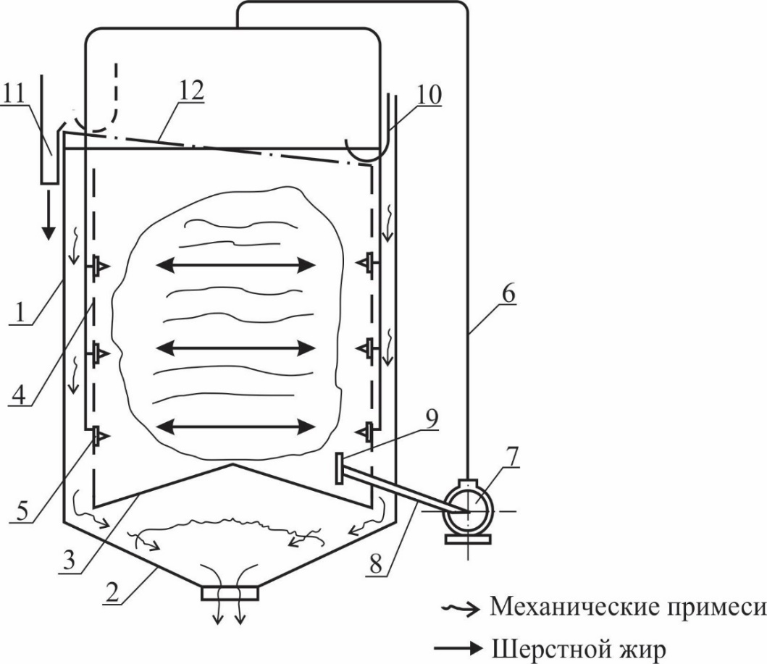

Фиг. 1

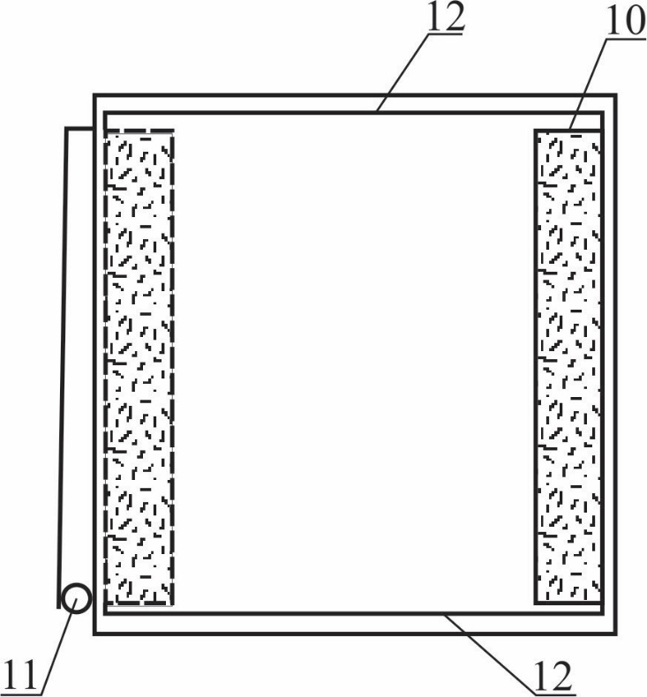

Фиг. 2

Выпущено отделом подготовки официальных изданий
_________________________________________________________________________________
Государственное агентство интеллектуальной собственности и инноваций
при Кабинете Министров Кыргызской Республики (Кыргызпатент)
720021, г. Бишкек, ул. Московская, 62, тел.: (312) 68 08 19, 68 16 41; факс: (312) 68 17 03

